**ARÉA TEMÁTICA: ENSINO DE ZOOLOGIA**

**SUBÁREA TEMÁTICA:**

**METODOLOGIAS INTERATIVAS PARA A DIFUSÃO CIENTÍFICA DA VIDA DOS MICROINVERTEBRADOS AQUÁTICOS**

Ingridy Naara Duarte Vicente¹, André Luiz Magnavacca de Abreu¹, Mauro de Melo Júnior¹,

¹ Universidade Federal Rural de Pernambuco (UFRPE), Campus Recife. E-mail (INDV): ingridynaarad.v@gmail.com; E-mail (ALMA): andre.luizmagnavacca@ufrpe.br; E-mail (MMJr): mauro.melojr@ufrpe.br

**INTRODUÇÃO**

A educação ambiental está atrelada aos conhecimentos empíricos de uma população local, cujas ações extensionistas devem ser alinhadas entre a comunidade e a universidade. Institutos como o ICMBIO (Instituto Chico Mendes de Conservação da Biodiversidade) relatam como são encorajadas o entendimento educacional das demarcações de Unidades de Conservação (UCs), considerando as relações socioambientais, que promovem a educação crítica e emancipatória (ICMBio, 2023). Dessa forma, o Projeto de Extensão A Vida em Uma Gota D'água visa estimular o senso de investigação em estudantes do ensino fundamental acerca da vida microscópica (Melo Júnior,  2023), enfatizando a parte zoológica no contexto da Estação Ecológica de Tapacurá, sensibilizando sobre os macroinvertebrados bentônicos como crustáceos utilizados no comércio pesqueiro de comunidades do entorno, bem como componentes da comunidade zooplanctônica responsáveis por diversos serviços ecossistêmicos.

Desta forma, a abordagem extensionista deve levar os conhecimentos acadêmicos, unificá-los aos saberes locais e, assim, entender a dinâmica do ambiente para trabalhar projetos similares como este retratado. Freire (1983) postula que educar é uma tarefa libertadora, na qual o diálogo prevalece e os conhecimentos são situados em trocas, não podendo dizer que um possui saberes científicos e que outros pouco os têm, mas que todos em suas particularidades são igualmente cientistas do saber. O objetivo desse trabalho é relatar uma experiência extensionista de atividades vinculadas às escolas e comunidade, a partir de estudos educacionais da área da zoologia, e o entendimento da diversidade de invertebrados aquáticos, com ênfase nos microcrustáceos.

**MATERIAL E MÉTODOS**

O trabalho retrata uma experiência extensionista do Projeto de Extensão A Vida em Uma Gota D'água, dando ênfase nos animais microscópicos. A ação foi realizada com estudantes do 7º e 8º anos das escolas públicas municipais João Cavalcanti Ferraz Filho e Julio Carneiro da Silva, localizadas no município de Chã de Alegria, situada na Zona da Mata Norte pernambucana. A ação aconteceu na Estação Ecológica de Tapacurá, pertencente à UFRPE, durante um período de três dias, entre 18 e 20 de outubro de 2022, junto com um projeto maior denominado “Trilhas Ecológicas Interpretativas, um caminhar para um futuro Consciente e Sustentável na Estação Ecológica do Tapacurá”, coordenado pela Profa. Dra. Jozelia Maria de Sousa Correia (UFRPE).

Seguindo a dinâmica do projeto global, as turmas foram subdivididas em 6 grupos, os quais percorreram seis estações. Uma dessas estações foi a do projeto A Vida em uma Gota D'Água. Nesta estação, os estudantes passaram por 3 subestações: 1. Apresentação conceitual: neste caso, o conceito do plâncton foi abordado a partir da sua importância e seu papel na cadeia alimentar, com enfoque nos microcrustáceos e seus serviços ecossistêmicos, diferenciando as fases de vida do zooplâncton, e contextualizando com os jogos lúdicos “Quem sou eu?”, “Ciclo de vida da ostra", "Ciclo de vida do caranguejo”, "Forma juvenil e adulta de grupos do zooplâncton”; 2. Experimentação visual e prática: nesta segunda subestação, foram realizadas experimentações de migração vertical com cladóceros cultivados em laboratório, além de coleta em campo no fitotelmo de bromélias, e posterior montagem de lâminas temporárias; utilizaram-se utensílios laboratoriais como pisseta, pipeta, becker, lâmina, lamínula e placa de Petri para o manuseio de amostras fixadas de zooplâncton marinho, e para a coleta de amostras do fitotelmo, bem como microscópios e lupas digitais USB, com tela acoplada, para permitir a visualização das amostras planctônicas; e 3. Reflexão e impactos: por último, nesta terceira subestação, foi aberta uma roda de diálogo e reflexão sobre os conceitos e a entrada dos microplásticos na cadeia alimentar, fazendo uso de materiais didáticos como banners com infográficos sobre o plâncton, cadeia alimentar e microplásticos.

Nas três subestações, foram aplicadas estratégias conceituais associadas a interdisciplinaridade com modelos didáticos lúdicos que estavam de forma acessível aos estudantes facilitando a aprendizagem e dinâmicas com partes práticas de campo e laboratório, e aplicação de conceitos zoológicos.

**RESULTADOS E DISCUSSÃO**

As metodologias interativas adotadas tornaram a ação participativa e atrativa para o público-alvo, sendo constatadas algumas particularidades em cada uma das três subestações (Fig.1). Inicialmente, foi observada uma dificuldade por parte dos estudantes em compreender o conceito de plâncton. Mas, como proposto por Santos (2018), através de reflexões e discussões foi possível realizar atividades que vão além da memorização, estimulando o aluno a desenvolver o senso crítico, interesse e reconhecimento da ciência no cotidiano. Tendo isso em mente, as atividades realizadas na ação possibilitaram maior sensibilidade por parte dos estudantes quando entenderam a problematização do ciclo de vida dos organismos planctônicos envolvidos no ecossistema em que vivem. Ou seja, obtiveram um melhor desempenho quando interagiram com os jogos, principalmente o ciclo de vida do caranguejo, já que a maioria presente cresceu em ambiente pesqueiro (mesmo que, na região, o crustáceo utilizado seja o camarão) ou possuíam familiares com economia dependente desses invertebrados.

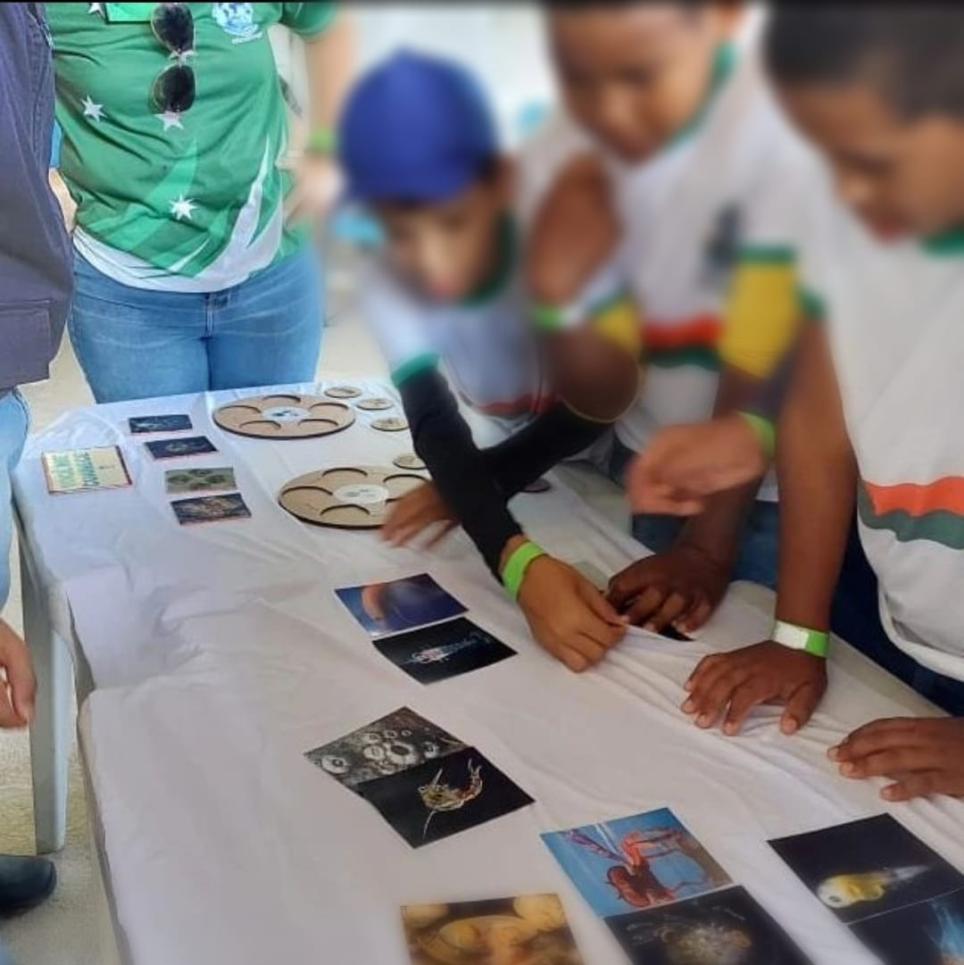

(a)

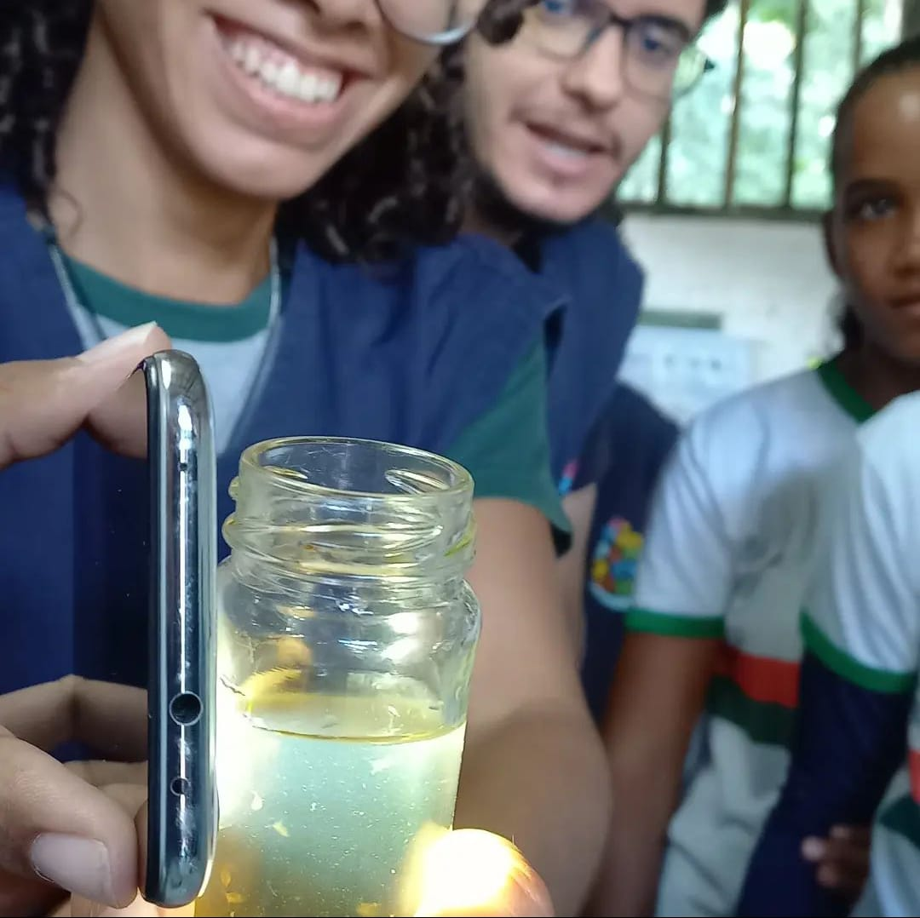

(b)

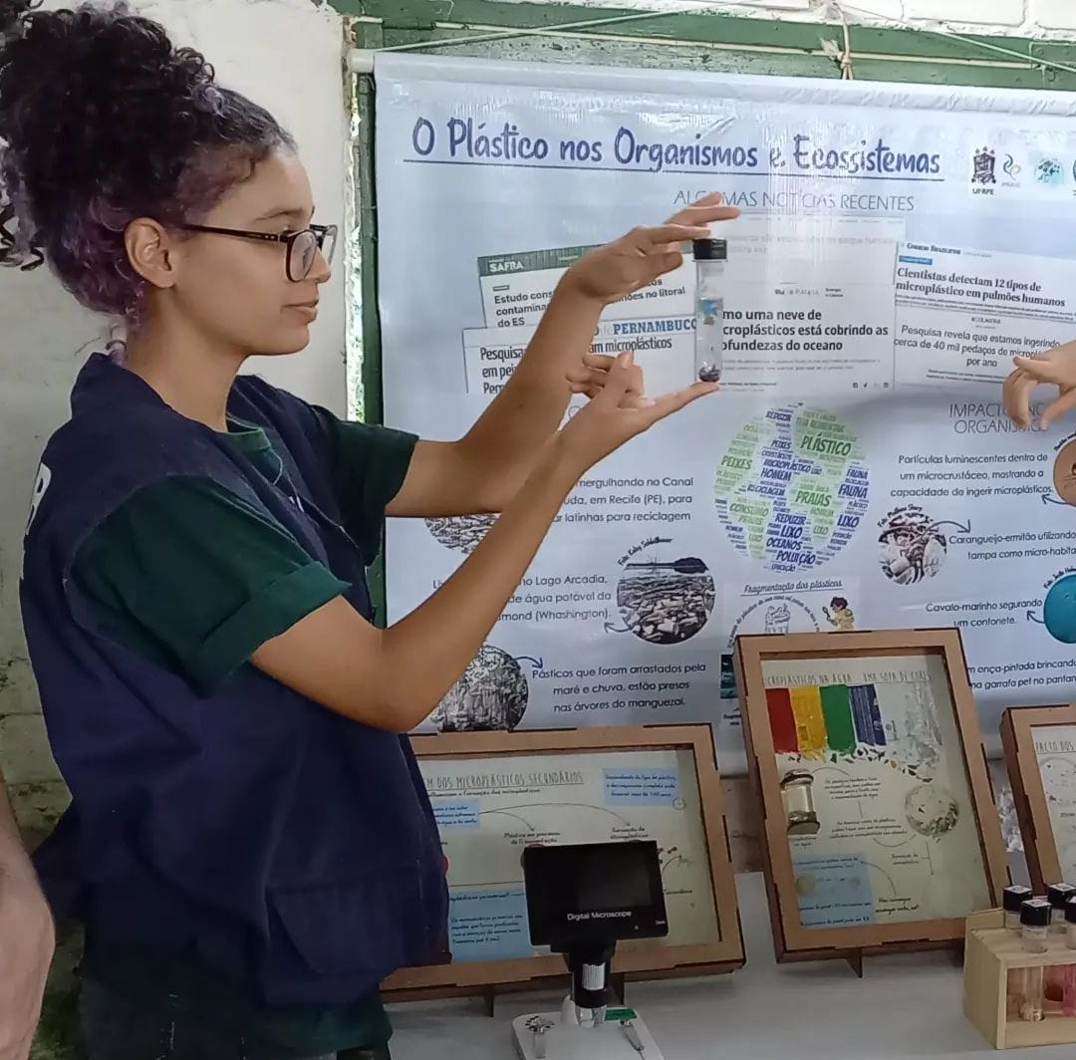

(c)

Figura 1. (a) Subestação 1, momento de contextualização com jogos lúdicos. (b) Subestação 2, experimentação visual com *Daphnia magna*. (c) Subestação 3, roda de diálogo e reflexão sobre microplásticos no meio ambiente.

Por ser a primeira vez que entraram em contato com organismos planctônicos, como o cladócero (no projeto, foram utilizados exemplares de *Daphnia magna*), os estudantes demonstraram muito interesse durante a explicação da migração vertical. Foram capazes de formular teorias a respeito dos motivos pelos quais o zooplâncton se movimenta em direção a fontes de luz. Como resposta, a maioria comparou a reação deste microcrustáceo ao comportamento visto quando libélulas e cupins vão em direção a uma lâmpada. Em contrapartida, poucos associaram esse resultado ao fato dos cladóceros se alimentarem do fitoplâncton. Grande parcela da comunidade zooplanctônica é composta por microcrustáceos e rotíferos que coexistem na coluna d‘água, exercendo serviços ecossistêmicos como a ciclagem de nutrientes e transferência de energia (Batista, 2020). Ao descobrirem que esses organismos desempenham o papel de bioindicadores da qualidade da água, além de contribuírem para a sua limpeza, os adolescentes se surpreenderam bastante. Nestas ocasiões, os estudantes puderam perceber a importância indireta dos microcrustáceos em suas vidas, dado que os hábitos alimentares e a ciclagem da matéria resultam em economia para a população e para empresas de tratamento de água, que vão investir menos no tratamento de água própria para consumo, por exemplo.

Nas experimentações práticas, foi evidenciado um maior nível de envolvimento e entusiasmo por parte dos alunos, sobretudo ao se depararem com o microscópio e a lupa digital, dado que o seu uso e sua prática ajudam os alunos a entender melhor os conteúdos abordados aguçando mais o desejo de aprender (Barreto, 2017). Uma média de 3 alunos por turma se ofereceram para a coleta do fitotelmo em bromélias, embora os demais sempre se mantiveram atentos às atividades dos colegas. Após a coleta, os estudantes foram orientados a investigar a vida microscópica presente em uma gota d’água, através do método Ensino por Investigação, que consistiu no levantamento de questões científicas com base na vida existente no fitotelmo das bromélias. A partir deste método de experimentação visual, foi possível observar que os estudantes analisaram os questionamentos e obtiveram conclusões sobre o objeto de coleta, tendo sido constatada uma reação de surpresa ao observarem o zooplâncton se movimentando no microscópio. Já a montagem de lâminas temporárias envolveu todos os alunos, permitindo que cada um identificasse alguns integrantes do plâncton marinho (amostras fixadas), como diatomáceas e copépodes. A participação nesta atividade foi acima de 80% dos 10-15 estudantes por turma.

Por último, na terceira subestação, foram utilizados banners e kits didáticos durante a roda aberta de diálogo e reflexão sobre os microplásticos. Quando questionados sobre o conceito de microplástico, os estudantes demonstraram habilidades em fornecer respostas trazendo exemplos de situações cotidianas, como o uso de glitter e o descarte inadequado de materiais plásticos. Assim, foi aproveitado para conectar essas situações com a bioacumulação de microplástico na cadeia alimentar, exemplificando o ser humano como topo de cadeia e as consequências para o ecossistema.

Dessa forma, observado o rendimento dos alunos nas dinâmicas realizadas, pode ser relatado o interesse sobre as temáticas trabalhadas nas ações, o que motiva a realização de pesquisas e discussões relacionadas aos saberes ambientais educacionais vinculados a projetos de extensão na área de zoologia.

**CONCLUSÕES**

O conjunto de métodos aplicados na ação com os estudantes na Estação Ecológica de Tapacurá permitiu uma melhor associação das particularidades locais (por ex., reservatório, saberes populares) com a temática abordada.

A utilização de equipamentos ópticos ampliou a visão científica dos estudantes, permitindo a observação de seres microscópicos nunca antes vistos por eles.

Os estudantes conseguiram compreender na prática (laboratório e campo) a diversidade da vida zooplanctônica e seu desenvolvimento, relevância ecológica e econômica, bem como, a importância da preservação do reservatório de Tapacurá e das bromélias.

**REFERÊNCIAS**

BARRETO, G. G. 2017. Microscopia óptica em escola pública. IV Congresso Nacional de Educação, João Pessoa, p. 2

BATISTA, H. M. 2020. Diversidade funcional do zooplâncton em cinco reservatórios de Poços de Caldas MG, Brasil e taxas de filtração de duas espécies de Cladocera. Universidade Federal de Alfenas. Minas Gerais. Dissertação de mestrado.

FREIRE. P. 1983. Extensão ou Comunicação?. Rio de Janeiro, Paz e Terra. 7+128p.

ICMBio. [2023]. Educação Ambiental - Ações. Disponível na World Wide Web em: https://www.icmbio.gov.br/educacaoambiental/acoes.html [7 ago. 2023].

MELO JÚNIOR, M. 2023. Popularizando a vida existente em uma gota de água, com ênfase nos (micro)invertebrados, por meio de kits educativos. Revista Educação Pública. Disponível na World Wide Web em: https://educacaopublica.cecierj.edu.br/artigos/23/30/popularizando-a-vida-existente-em-uma-gota-de-agua-com-enfase-nos-microinvertebrados-por-meio-de-kits-educativos [7 ago. 2023].

SANTOS, A. L. F. O papel da investigação no ensino de ciências: uma breve revisão bibliográfica de atividades. III Congresso Internacional de Educação Inclusiva. Campina Grande, p. 1.